قوانين الغازات
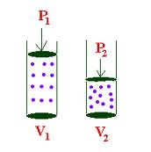
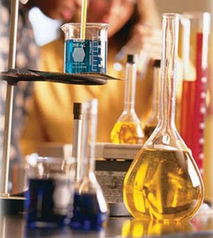
عمل الطالب:
الصف: 11-ع/
المدرسة:
بإشراف الأستاذ:

قانون بويل:-
يوضح هذا القانون العلاقة بين ( الحجم & درجة الحرارة )
نص القانون:-
" يتناسب حجم كتلة من الغاز عكسياً مع الضغط عند ثبات درجة الحرارة ". (PV=k)
إستخدام قانون بويل لمقارنة الظروف المتغيرة للغاز:
P1V1 = P2V2
مثال:- زاد الضغط المؤثر على 240 ml من الهيدروجين , من 0.428 atm إلى 0.724 atm , ما هو الحجم النهائي الذي ستكون عليه العينة , مع ثبات درجة الحرارة .
أعوض عن المعطيات في المعادلة التالية:
P1V1 = P2V2
- (0.428) (240) = (0.724) V2
- V2 = (0.428) (240) ÷ (0.724)
- V2 = 141.8 ml
قانون شارل:-
يوضح هذا القانون العلاقة بين ( الحجم & درجة الحرارة )
نص القانون :-
" يتناسب حجم كتلة من الغاز طردياً مع درجة الحرارة بالكلفن مع ثبات الضغط "
(V / T = k)
إستخدام قانون شارل لمقارنة الظروف المتغيرة للغاز:
V1 / T1 = V2 / T2
مثال:- عينة هواء حجمها 140 ml عند درجة حرارة 67°C . عند أي درجة حرارة يصبح حجمها 50 ml مع ثبات الضغط .
** (يجب تحويل الدرجات المئوية إلى الكلفن قبل البدأ بالحل)
K = C° + 273.15
أعوض عن المعطيات في المعادلة التالية:
V1/T1 = V2/T2
140 / 340 = 50 / T2
T2 = 50 × 340 ÷ 140
T2 = 121.4 k
قانون جايلوساك:
يوضح هذا القانون العلاقة بين ( الضغط & درجة الحرارة )
نص القانون :-
" يتناسب ضغط كتلة معينة من الغاز طردياً مع درجة الحرارة بالكلفن مع ثبات الحجم ".
(P / T = k)
إستخدام قانون جايلوساك لمقارنة الظروف المتغيرة للغاز:
P1 / T1 = P2 / T2
مثال:- عينة من غاز الهيدروجين ضغطها 0.329 atm عند درجة حرارة 47°C سخنت إلى درجة حرارة 77°C فما ضغطها الجديد , عند ثبات الحجم.
** (يجب تحويل الدرجات المئوية إلى الكلفن قبل البدأ بالحل)
أعوض عن المعطيات في المعادلة التالية:
P1/T1 = P2/T2
0.329 / 320 = P2 / 350
P2 = 0.329 × 350 ÷ 320
P2 = 0.359 atm
مثال على القانون العام للغازات:
عينة أكسجين عند درجة حرارة 40°C تشغل حجم 820 ml . إذا شغلت العينة بعدئذ حجما مقداره 1250 ml عند درجة حرارة 60°C وتحت ضغط 1.40 atm , فما ضغطها الأصلي ؟
** (يجب تحويل الدرجات المئوية إلى الكلفن قبل البدأ بالحل)
أعوض عن المعطيات في المعادلة التالية:
P1V1/T1 = P2V2/T2
(P1)(820) / 313 = (1.40)(1250) / 333
P1 = (1.40)(1250)(313) / (820)(333)
P1 = 2.01 atm

